Numérisation d’un signal sonore analogique
  - Documents : présentation du principe de la numérisation




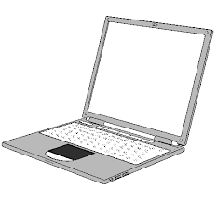


Mots clés : signal analogique, signal numérique, échantillonnage, quantification

Ecoute de la musique au cours du temps

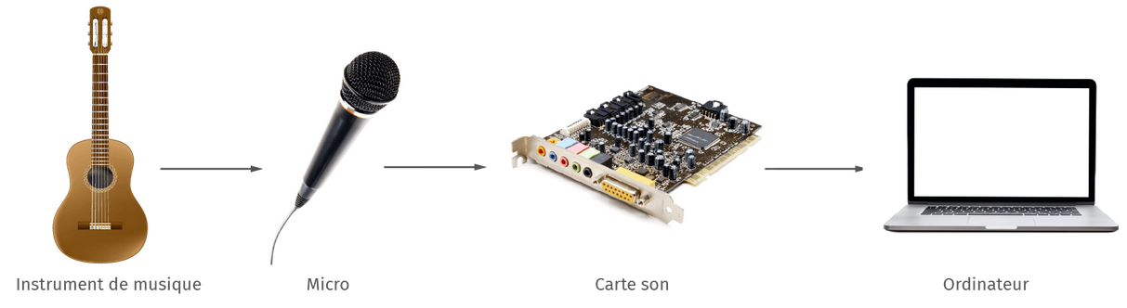
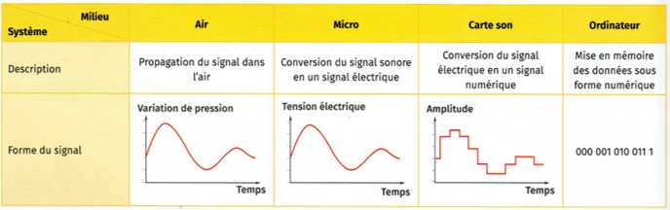
Document 1 : Chaîne de transmission et numérisation d’un signal sonore

Les signaux sonores analogiques (signaux qui varient de façon continue au cours du temps) ne peuvent pas être traités directement par un ordinateur. Ils doivent être convertis en une suite de valeurs discontinues, correspondant à des nombres binaires (suites de 0 et de 1) utilisés dans le langage informatique. Pour cela le signal analogique doit être numérisé à l’aide d’un CAN (Convertisseur Analogique Numérique). Puis le signal numérique obtenu est codé en une suite de nombres binaires.

Chaîne de transmission

La numérisation nécessite deux étapes : l’échantillonnage et la quantification.
Signaux analogiques
Signal numérique
NUMERISATION

Document 2 : L’échantillonnage

L’échantillonnage consiste à prélever à intervalles de temps régulier notés T_{e} la valeur du signal. On définit alors la fréquence d’échantillonnage, notée f_{e}, qui représente le nombre de prélèvements effectués chaque seconde : $f_{e}=\frac{1}{T_{e}}$ avec (T_{e} en seconde et f_{e} en hertz). Plus la fréquence d’échantillonnage est grande, plus le signal obtenu est fidèle au signal analogique de départ.

Critère de Shannon : On considère que l’échantillonnage est satisfaisant si f_{e} > 2.f avec f = fréquence du signal à numériser.

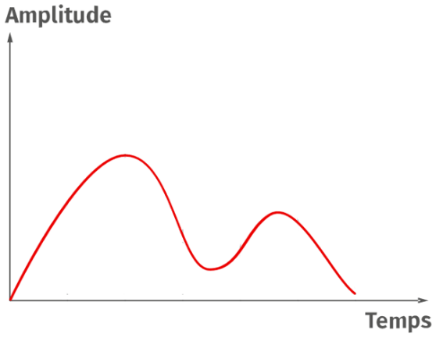
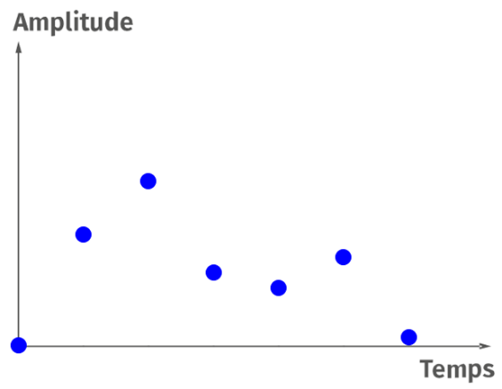
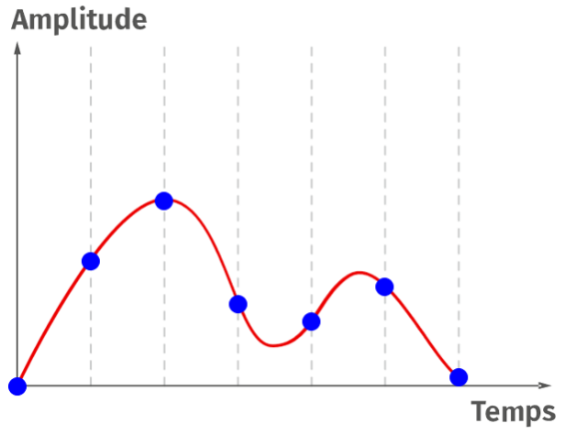
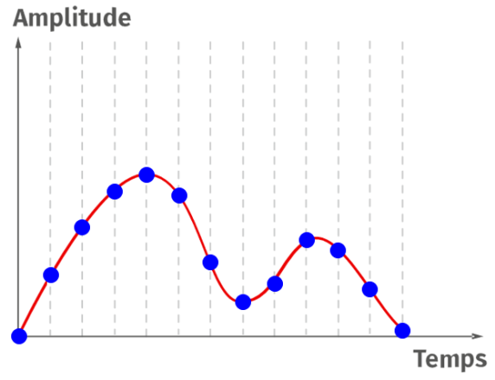
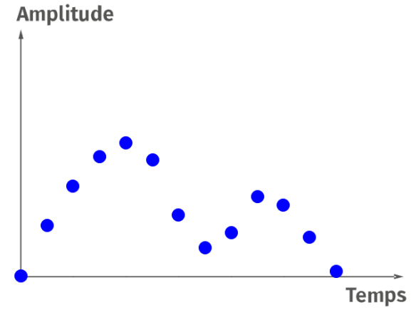
Mauvaise fidélité du signal de départ
Fréquence d’échantillonnage faible :
f_{e} petit (ou T_{e} grand)
T_{e}
Fréquence d’échantillonnage grande :
f_{e} grand (ou T_{e} petit)
T_{e}
Valeurs issues de l’échantillonnage

Bonne fidélité du signal de départ
Valeurs issues de l’échantillonnage
Signal analogique
Pour comprendre la notion d’échantillonnage, manipuler l’animation suivante : http://physique.ostralo.net/echantillonnage/

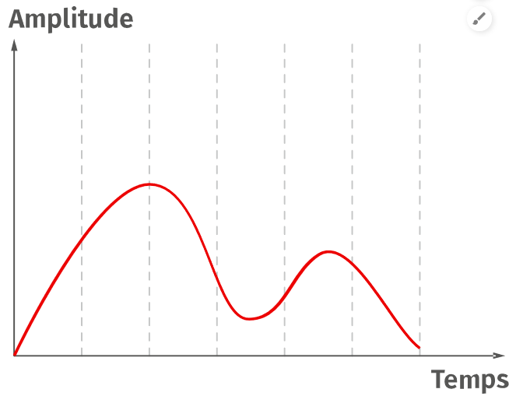
Pour comprendre la quantification, manipuler l’animation suivante (prendre la fe maximale) : http://physique.ostralo.net/CAN/index_v2n.htm
Document 3 : La quantification

La quantification consiste à attribuer une valeur numérique à chaque échantillon prélevé du signal. Pour cela on dispose d’un nombre limité de valeurs possibles ; ce nombre dépend du nombre de bits utilisés pour la quantification.
Exemples :
- Une numérisation sur 2 bits permet d’avoir 2² = 4 valeurs pour la quantification.
- Une numérisation sur 3 bits permet d’avoir 2³= 8 valeurs pour la quantification.
- Une numérisation sur N bits permet d’avoir 2^{N} valeurs pour la quantification.
- Une numérisation sur 1 octet (soit 8 bits) permet d’avoir 2⁸ = 256 valeurs.

Plus le nombre de bits utilisés est grand (= plus le pas de quantification p est petit), meilleure est la fidélité au signal analogique de départ.
p = le ″pas″ de quantification

Quantification sur N = 2 bits donc 4 valeurs possibles
11

10

01

00
p grand
Quantification sur N = 3 bits donc 8 valeurs possibles
111
110
101
100
011
010
001
000
p petit
Mauvaise fidélité du signal de départ
Bonne fidélité du signal de départ
Signal échantillonné et quantifié
Signal échantillonné et quantifié
111
110
101
100
011
010
001
000
11

10

01

00
Valeurs issues de l’échantillonnage

  - Etude d’un signal numérisé
On fournit ci-dessous le résultat obtenu après l’échantillonnage et après la quantification d’un son analogique. L’unité portée sur l’axe des abscisses est la seconde.
Échantillonnage
Quantification
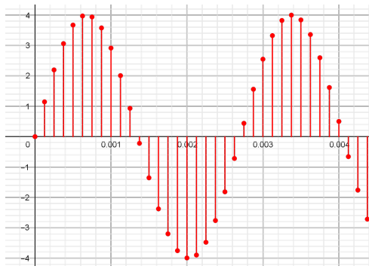
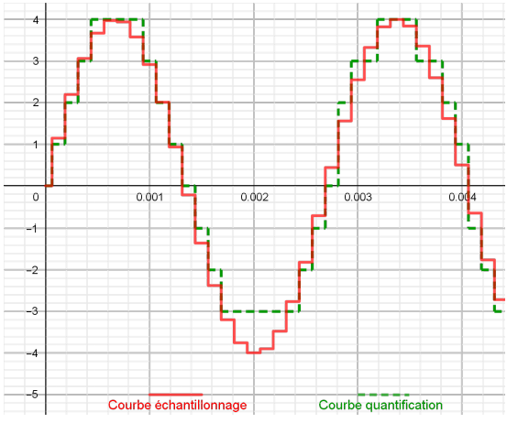
Questions sur l’échantillonnage :
Ci-contre, les paliers en rouge représentent les valeurs réelles de l’échantillon prélevé que devrait prendre le signal quantifié.
Ici, sur 8 bits, il y a relativement peu d’écart entre les 2 courbes ; par contre, si « n » diminuait, cet écart serait + important et le signal serait mal restitué ; si « n » augmentait, les 2 courbes seraient alors superposées.
- Avant la numérisation, tracer sur la courbe l’allure du signal temporel du son enregistré. S’agit-il d’un son pur ou d’un son composé ? Expliquer la réponse. Pur car sinusoïdal.

- Déterminer la fréquence du son à numériser. 1,5 T = 0,004 s soit T = 2,7 ms et f = 375 Hz.

- Déterminer la fréquence d’échantillonnage utilisée. Sur une durée de 0,003 s, il y a 25 échantillons ce qui donne une Te = 0,12 ms soit une fe = 8333 Hz.

- Peut-on considérer que la fréquence d’échantillonnage est bien choisie ? Expliquer la réponse.

f_{e} > 2f échantillonnage correctement réalisé.

Questions sur la quantification
- Combien de valeurs sont présentes après la quantification ? 8

- En déduire le nombre de bits utilisés. 3 puisque 2³ = 8

- Que se passerait-il pour le signal si on augmentait le nombre de bits ? et si on diminuait le nombre de bits ? Si »n » augmentait, le signal serait plus proche du signal analogique et les cbes rouge et verte seraient superposées ; si « n » diminuait, le signal numérisé serait éloigné du signal réel analogique.

  - Etude expérimentale de l’influence des paramètres de numérisation
Influence de la fréquence d’échantillonnage sur la qualité d’un son :
- Ouvrir avec le logiciel Audacity le fichier initial « 44kHz_16bits.wav » qui se trouve sur pronote, dans la séance et dans vos ressources (à télécharger avant d’ouvrir).
- Créer en-dessous une autre piste stéréo (Piste < Ajouter nouvelle < Stéréo) puis copier l’intégralité du morceau précédent, cliquer sur la nouvelle piste stéréo sur le menu déroulant Piste audio < Taux < Autres et choisir 2000 Hz (soit 2kHz).
- Renommer la piste en cliquant sur Piste audio < Nom et indiquer 2kHz_16bits ».
- Ecouter et comparer les 2 sons. Les sons + aigus disparaissent (cohérent puisque + le son est aigu plus f est grand et donc plus fe a besoin d’être grand pour rester fidèle les aigus sont + affectés lors d’un mauvais échantillonnage). Le morceau est donc peu fidèle à la réalité.
- A partir du fichier « 2kHz_16bits.wav », rééchantillonner le son en 44 kHz sur une nouvelle piste.

- Le son est-il meilleur maintenant ? Pourquoi ? Le rééchantillonnage d’un morceau échantillonné ne permet pas de récupérer les valeurs perdues ; il permet juste de restituer fidèlement le morceau, déjà pauvre à l’oreille donc le son final reste pauvre.

Influence de la quantification sur la qualité d’un son :
- Réouvrir avec le logiciel Audacity le fichier initial « 44kHz_16bits.wav ».
- Exporter le fichier (Fichier < Exporter < Exporter en WAV) en le renommant « 44kHz_8bits.wav » et en choisissant 8 bits comme niveau de quantification du fichier (pour cela, sous le nom du fichier, cliquer sur Type < autres formats non compressés < encodage < 8 bits PCM).
- Placer les 2 sons sur 2 pistes stéréos différentes, l’une au-dessus de l’autre.

- Ecouter et comparer ces deux fichiers sons. Que remarque-t-on ?
Les sons semblent + riches sur le fichier 16 bits.

- Zoomer sur les deux signaux en utilisant la loupe dans la barre d’outils puis zoomer verticalement en plaçant la souris sur le « 0 » de l’axe du temps.

- Que remarque-t-on ?
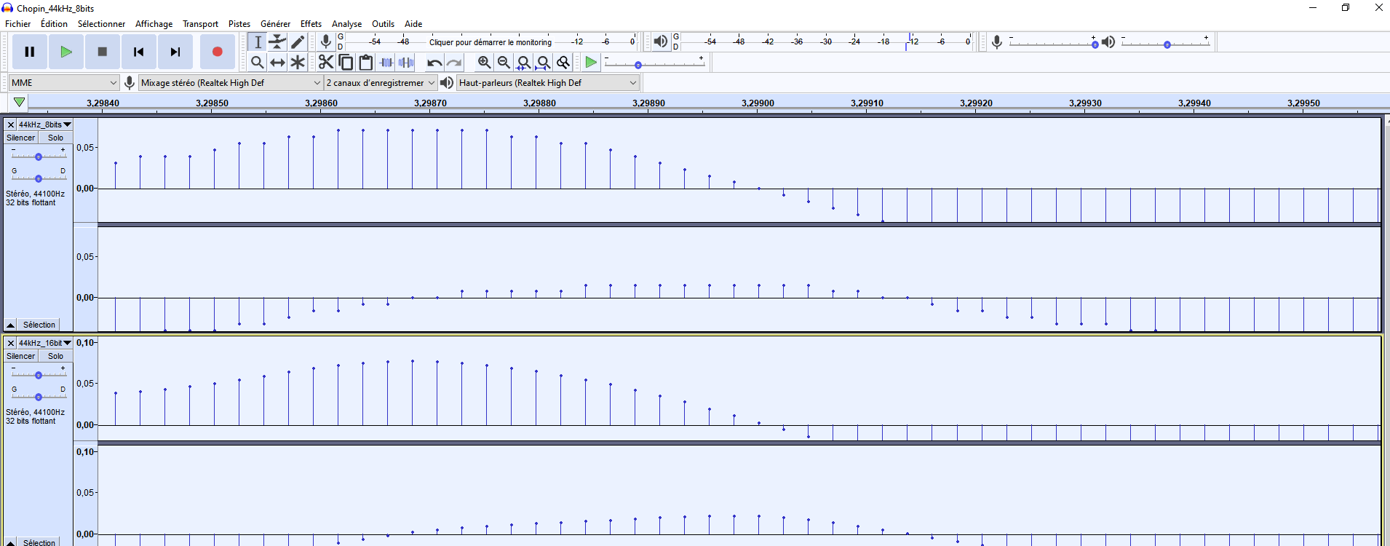
La quantification sur 16 bits fait apparaître davantage de valeurs permises : en effet, sur le signal du bas, on peut voir des variations d’amplitude qui n’apparaissent pas sur celui du haut où les amplitudes sont identiques au niveau du « sommet » de la courbe (alors qu’en bas, le sommet est mieux « défini » car plusieurs valeurs sont « disponibles »).

Autre exemple : + de valeurs permises dans le signal du bas (on n’a plus l’ensemble des pts formant un palier comme sur le signal du haut).
